
Estado do Tocantins
Poder Legislativo

EXCELENTÍSSIMO SENHOR PRESIDENTE DA ASSEMBLEIA LEGISLATIVA DO ESTADO DO TOCANTINS.

Requer ao Presidente da Assembleia Legislativa do Tocantins o envio de expediente ao Senhor Presidente da AGETO - Agência de Transportes, Obras e Infraestrutura do Tocantins, solicitando a realização de um estudo de segurança viária na TO - 222, no perímetro urbano de Araguaína, com o objetivo de que sejam implantadas as medidas necessárias para se garantir mais segurança na trafegabilidade pela via.

O Deputado que o presente subscreve vem nos termos regimentais desta Augusta Casa de Leis, após anuência do Plenário vem requerer a Vossa Excelência o envio de expediente ao Senhor Presidente da AGETO - Agência de Transportes, Obras e Infraestrutura do Tocantins, solicitando a realização de um estudo de segurança viária na TO - 222, no perímetro urbano de Araguaína, com o objetivo de que sejam implantadas as medidas necessárias para se garantir mais segurança na trafegabilidade pela via.

JUSTIFICATIVA

É imperativo destacar que TO-222, corta boa parte do perímetro urbano de Araguaína, o que torna próximo o fluxo de veículos pesados e pedestres.

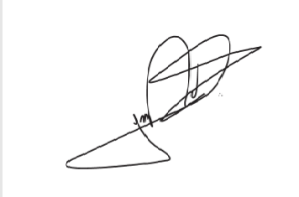
JORGE FREDERICO
Deputado Estadual

